МУНИЦИПАЛЬНОЕ БЮДЖЕТНОЕ УЧРЕЖДЕНИЕ
ДОПОЛНИТЕЛЬНОГО ОБРАЗОВАНИЯ
СТАНЦИЯ ЮНЫХ НАТУРАЛИСТОВ
Г.ВЯЗЬМЫ СМОЛЕНСКОЙ ОБЛАСТИ

«СОБАКИ-КОМПАНЬОНЫ»
Методическое пособие.

Автор-составитель: Наврозашвили Елена Владимировна,
педагог дополнительного образования

г. Вязьма
Смоленская область
2019 год
Собаки-компаньоны.
Собаки-компаньоны видят смысл жизни в удовлетворении желаний владельца. Вот несколько пород собак, которые лучше всего подходят в качестве верного спутника и друга.
Бордер колли
Краткая характеристика:
Шерсть средней длины, двухслойная.
Окрасы разнообразные, самый популярный – черно-белый.
Наследственных заболеваний – не выявлено, но есть склонность к дисплазии суставов.
Срок жизни 12–15 лет.
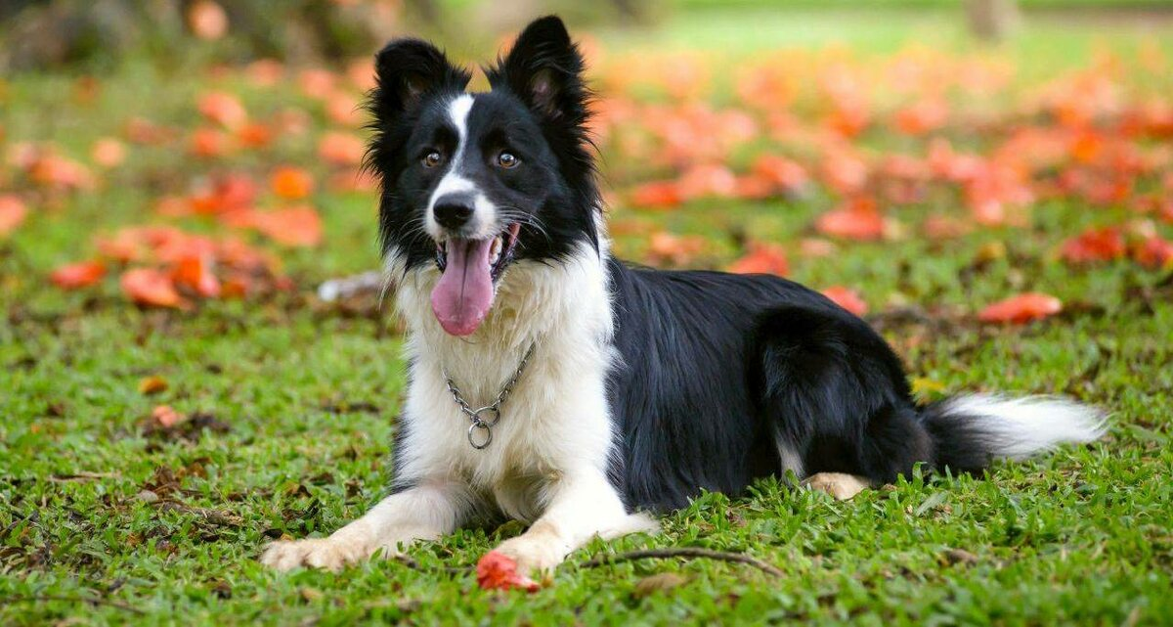
бордер колли
Отличительные особенности:
Высокая степень активности.
Ловкость.
Быстрое обучение и отличное послушание.
Общительность, лояльность.
Розыскные способности.
Бордер-колли, ценим за интеллект, дружелюбность и трудолюбие, считается одной из самых лучших семейных, компаньонских и спортивных пород.
Как и все пастушьи собаки Бордер-колли энергичны и очень общительны. Чтобы собака была здорова и хорошо себя вела, ей нужен очень активный выгул Бордер-колли любят работу, поэтому либо вы позаботитесь о том, чтобы собаке было чем заняться, либо она сделает это сама.
Бордер-колли легко обучаются. Для получения полноценных нагрузок желательно заниматься с собакой спортивной пастьбой, аджилити или другими видами спорта. Если у вас нет возможности заниматься с собакой спортом, подойдет активная игра с мячом или фрисби.

Пудель
Краткая характеристика:
Шерсть средней длины, волнистая или кучерявая.
Не линяет.
Окрасы разнообразные.
Наследственные заболевания: катаракта, дисплазия суставов.
Срок жизни 13–18 лет.
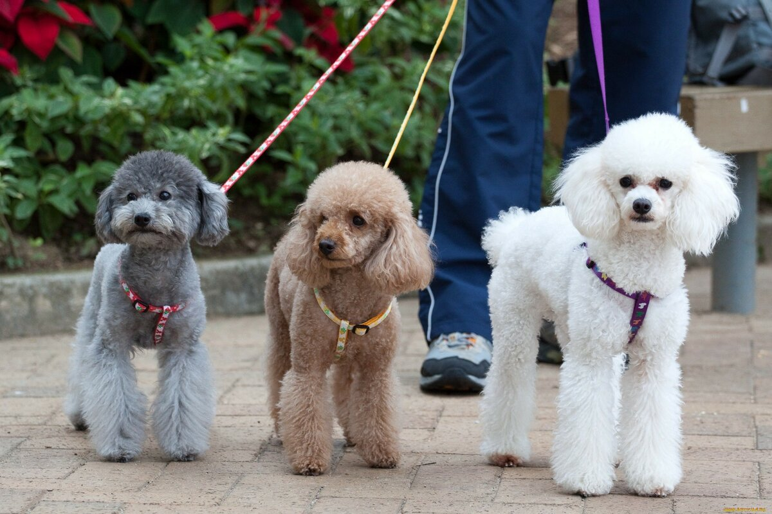
пудель
Отличительные особенности:
Средняя степень активности.
Феноменальный ум.
Ловкость.
Быстрое обучение.
Общительность, лояльность, верность.
Способности собаки-проводника.
Пудель – это достойный, элегантный и ласковый компаньон. У породы есть три размера. Помимо своей красоты, пудель известен превосходным интеллектом и способностями к обучению.

Чихуахуа
Краткая характеристика:
Шерсть короткая.
Окрасы разнообразные.
Наследственные заболевания: гидроцефалия, катаракта, глаукома.
Склонны к травмированию и метеозависимости.
Срок жизни 14–16 лет.

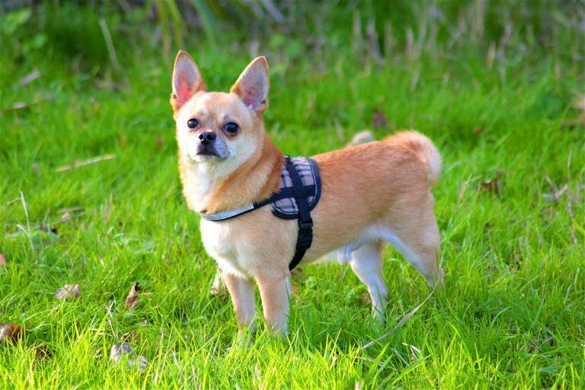
чихуахуа
Отличительные особенности:
Средняя степень активности.
Верность.
Податливость.
Желание защищать владельца и всегда быть рядом.
Общительность.
Способности собаки-проводника.
Чихуахуа – миниатюрная собака-компаньон. Несмотря на размер, представителям породы свойственно резкое, «терьеристое» поведение. В народе Чихуахуа называют «Крошечными Наполеонами».

Золотистый ретривер
Краткая характеристика:
Шерсть средней длины.
Окрас пшеничный, золотой, красноватый.
Наследственные заболевания: катаракта, дисплазия суставов, атрофия сетчатки, кожные проблемы, нарушение обмена веществ.
Срок жизни 10–12 лет.
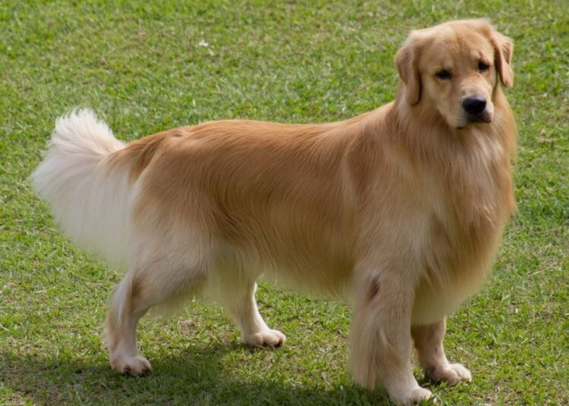
золотистый ретривер
Отличительные особенности:
Средняя степень активности.
Считается лучшей семейной собакой в Америке.
Верность семье, любовь к детям.
Не подходит в качестве охранника.
Способности собаки-проводника.
Золотистый ретривер – это порода, вывеянная для подруженной охоты. Своевременные представители породы известны как семейные собаки с темпераментом, как у щенка.

Лабрадор ретривер
Краткая характеристика:
Шерсть средней длины.
Окрас пшеничный, коричневый, черный.
Наследственные заболевания: катаракта, дисплазия суставов, атрофия сетчатки, кожные проблемы, нарушение обмена веществ.
Срок жизни 10–12 лет.
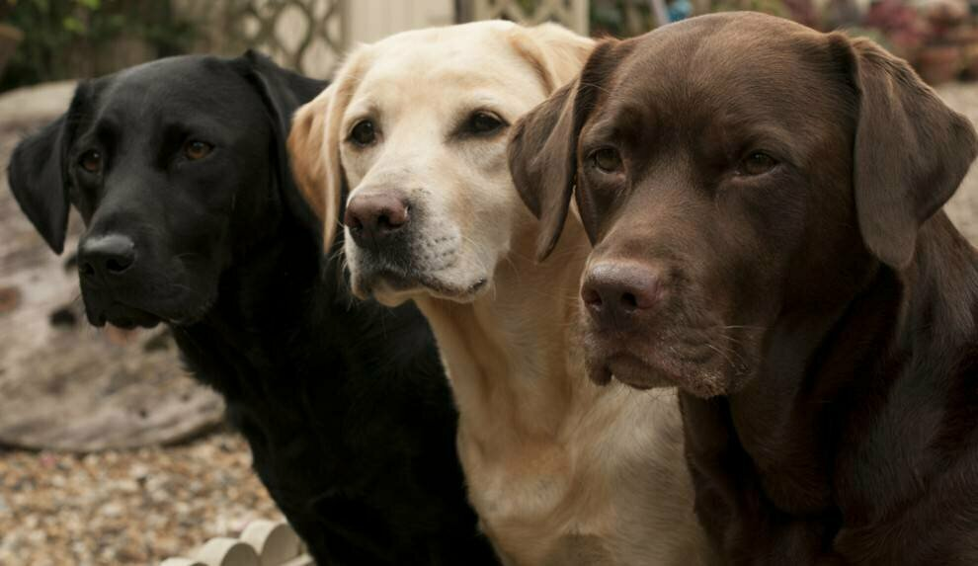
лабрадор ретривер
Отличительные особенности:
Средняя степень активности.
Считается лучшей семейной собакой в Америке.
Верность семье, любовь к детям.
Не подходит в качестве охранника.
Способности собаки-проводника.
Характеристики Голден и Лабрадора ретривера очень похожи, однако это разные собаки и каждая из них имеет особенности. Лабрадоры не так активны, как Голдены, они сдержаннее и терпеливее. У Лабрадоров чаще случаются наследственные проблемы со здоровьем, они склонны к перееданию и ожирению. В темпераменте Лабрадора нет минусов, эта порода прекрасно обучается, славится преданностью, лояльностью и любовью к детям.
Начало формы
Истоники:
https://zen.yandex.ru/media/vashipitomcy/eti-sobaki-luchshie-kompanony-top-5-porod-5d4861ed23371c00afdcc023
https://sobaka.guru/porody/kompanony/
https://vashipitomcy.ru/publ/sobaki/porody_sobak/sobaki_kompanony_obzor_luchshikh_porod_foto/23-1-0-1772

